
Obec Lipůvka
Obec Lipůvka • Lipůvka 146, 67922 Lipůvka • tel.: 516 431 528 • http//www.lipuvka.eu
evidenční číslo dokumentace: |  | počet stran: 20 |  | výtisk číslo:
 |  |  |  | celkem výtisků:
 |  |  |  |  | 3
PROVOZNÍ ŘÁD

Sběrné středisko odpadů Lipůvka
ZAŘÍZENÍ KE SBĚRU A VÝKUPU odpadů

(vypracováno v souladu s požadavky přílohy č. 1 vyhlášky MŽP č. 383/2001 Sb. o podrobnostech nakládání s odpady)

říjen 2012
Vypracoval: |  | odpovědnost za aktualizaci: |  | vypracováno pro:
Mgr.Alena Křepelková  TPM SITA CZ a.s.  tel.: 724 715 179 |  | Mgr. Alena Kristýnová  Starostka obce  tel.: 736 535 445 |  | Obec Lipůvka
 |  |  |  | Datum 29.10.2012

OBSAH

Část A 2
5.1. Základní údaje 2
5.2. Charakter a účel provozu, přehled druhů odpadů 3
5.2.1. Účel provozu 3
5.2.2. Přehled druhů odpadů 3
5.3. Popis zařízení 5
5.3.1. Způsob přijímání odpadů 6
5.4. Technologie a obsluha zařízení 8
5.4.1. Technologické postupy používané v zařízení 8
5.4.2. Povinnosti obsluhy zařízení při všech operacích v zařízení 9
5.5. Monitorování provozu zařízení a rozsah provozních kontrol 10
5.6. Organizační zajištění provozu 10
5.7. Vedení evidence odpadů 11
5.8. Opatření k zamezení negativních vlivů a opatření pro případ havárie 11
5.8.1. Předvídatelné druhy havárií 12
5.8.2 Preventivní opatření 12
5.8.3 Následná opatření 12
5.9. Bezpečnost provozu a ochrana životního prostředí a zdraví lidí 14
Část C 19
10.1. Návrh na zavedení provozního deníku 19
10.2. Stanovní postupu ohlášení orgánu kraje pro případ, že odpad nebyl do zařízení přijat 19
10.3. Ustanovení o uchování dokumentů dokladujících kvalitu přijímaných odpadů po dobu 5 let 19
Část D 20
Závěrečná ustanovení 20
Přílohy 20

Část A
(dle bodu 5. přílohy č. 1 vyhlášky MŽP č. 383/2001 Sb.)
  - Základní údaje
Údaje o provozu
Název zařízení: Zařízení ke sběru a výkupu odpadů – Sběrné středisko odpadů Lipůvka
Správní obvod obce s RP Blansko
Kraj: Jihomoravský

Kapacita zařízení: 17 t NO/rok
130 t OO/rok

Kolaudační rozhodnutí: SÚ 1535/05/DAH
Provozovatel zařízení: Obec Lipůvka
IČO 00280569
Sídlo: Lipůvka 146, 679 22

Adresa provozu: Obec Lipůvka, západní extravilán obce

Statutární zástupci: Mgr. Alena Kristýnová tel:516 431 528
starostka obce

Odpovědná osoba: Zdeněk Škarohlíd tel.:608 348 164

Vlastník objektu: Obec Lipůvka
Lipůvka 146, 679 22

Zpracovatel provozního řádu: Mgr. Alena Křepelková tel.:724 715 179

Údaje o sídlech příslušných dohlížejících orgánů
Název: Krajský úřad Jihomoravského kraje
Sídlo: Žerotínovo nám. 3/5, 601 82 Brno
Telefon: 541 651 111

Název: Krajská hygienická stanice Jihomoravského kraje
Sídlo: Jeřábkova 4, 602 00 Brno
Telefon: 545 113 034

Název: Česká inspekce životního prostředí, Brno
Sídlo: Lieberzeitova 14, 602 00 Brno
Telefon: 545 545 111

Název: Městský úřad Blansko
Sídlo: nám. Svobody 3, 678 24 Blansko
Telefon: 516 775 111

Významní telefonní čísla:
Hasičský záchranný sbor: 150
Policie ČR: 158
Záchranná služba: 155
Tísňové volání: 112
Havarijní služba SITA CZ a.s.: 800 233 333

Údaje o pozemku na kterém je zařízení umístněno:
pozemek p.č. 936/9, 936/10, 940/12

katastrální území: Lipůvka

Platnost provozního řádu: Platnost provozního řádu je po dobu platnosti souhlasu s tímto provozním řádem ve smyslu § 14 odst. 1 zákona č. 185/2001 Sb. o odpadech, který vydal KÚ Jihomoravského kraje.

  - Charakter a účel provozu, přehled druhů odpadů

5.2.1. Účel provozu
Předmětem provozu zařízení ke sběru a výkupu odpadu je sběr a výkup odpadů.
Charakter provozu
Provoz zařízení je zajištěn následujícími provozními soubory a úseky:
- sklad NO
- zpevněné shromažďovací a manipulační plochy
- sklad mechanizačních prostředků

    - Přehled druhů odpadů přijímaných do zařízení

Katalogové číslo | Název druhu odpadu | Kategorie odpadu
130205* | Nechlorované minerální motorové, převodové a mazací oleje | N
150101 | Papírové a lepenkové obaly | O
150102 | Plastové obaly | O
150103 | Dřevěné obaly | O
150104 | Kovové obaly | O
150105 | Kompozitní obaly | O
150110* | Obaly obsahující zbytky nebezpečných látek nebo obaly těmito látkami znečištěné | N
150202* | Absorpční činidla, filtrační materiály (včetně olejových filtrů jinak blíže neurčených), čisticí tkaniny a ochranné oděvy znečištěné nebezpečnými látkami | N
160103 | Pneumatiky | O
160601* | Olověné akumulátory | N
160602* | Nikl – kadmiové baterie a akumulátory | N
160604 | Alkalické baterie (kromě baterií uvedených pod číslem 16 06 03) | O
160605 | Jiné baterie a akumulátory | O
170101 | Beton | O
170102 | Cihly | O
170103 | Tašky a keramické výrobky | O
170107 | Směsi nebo oddělené frakce betonu, cihel, tašek a keramických výrobků neuvedené pod číslem 17 01 06 | O
170201 | Dřevo | O
170202 | Sklo | O
170203 | Plasty | O
170401 | Měď, bronz, mosaz | O
170402 | Hliník | O
170403 | Olovo | O
170404 | Zinek | O
170405 | Železo a ocel | O
170406 | Cín | O
200101 | Papír a lepenka | O
200102 | Sklo | O
200110 | Oděvy | O
200111 | Textilní materiály | O
200117* | Fotochemikálie | N
200121* | Zářivky a jiný odpad obsahující rtuť | N
200123* | Vyřazená zařízení obsahující chlorofluorouhlovodíky | N
200132 | Jiná nepoužitelná léčiva neuvedená pod číslem 20 01 31 | O
200133* | Baterie a akumulátory, zařazené pod čísly 16 06 01, 16 06 02 nebo pod číslem 16 06 03 a netříděné baterie a akumulátory obsahující tyto baterie | N
200135* | Vyřazené elektrické a elektronické zařízení obsahující nebezpečné látky neuvedené pod čísly 20 01 21 a 20 01 23 | N
200136 | Vyřazené elektrické a elektronické zařízení neuvedené pod čísly 20 01 21, 20 01 23 a 20 01 35 | O
200139 | Plasty | O
200140 | Kovy | O
200201 | Biologicky rozložitelný odpad | O
200307 | Objemný odpad | O

* nebezpečné odpady podle Katalogu odpadů, vyhl. č. 381/2001 Sb.
* odpady uvedené v seznamu nebezpečných odpadů

  - Popis zařízení
Zařízení slouží ke sběru, výkupu a dočasnému shromáždění vybraných druhů odpadů. Odpady jsou po přejímce odpadu roztříděny podle jednotlivých druhů a dočasně shromážděny do odpovídajících shromažďovacích prostředků. Následně jsou odpady předány oprávněné osobě k využití nebo odstranění. Výhledově bude zařízení místem pro zpětný odběr elektrozařízení.
Zařízení se nachází v k.ú. Lipůvka v areálu mimo obytnou zástavbu, jehož vlastníkem je Obec Lipůvka. Přístupová cesta je zajištěna z místní komunikace III. tř. Lipůvka – Nuzířov.
Celý areál sběrného střediska je oplocen a opatřen uzamykatelnou bránou.
Vstup do areálu je umožněn přes vrátnici s přístřeškem, pod kterým je umístěna běhounová váha pro vážení přijímaných odpadů s váživostí do 200 kg. Dle potřeb provozu může být dokoupena váha s větší váživostí.

Zpevněné shromažďovací a manipulační plochy
Manipulační štěrkové plochy
Slouží pro pojezd a stání nákladních vozidel při nakládce a vykládce odpadů. Je na nich umístěn sklad NO a sklad na mechanizační prostředky.
Betonové shromažďovací a manipulační plochy
Slouží pro pojezd a stání obslužných vozidel a pro manipulaci a shromažďování odpadů kategorie ostatní ve shromažďovacích prostředcích. Na betonových plochách jsou umístněné různé velkoobjemové kontejnery ( o objemech 5,5 – 10 m³) pro odpad kategorie ostatní (stavební suť, dřevo, objemný odpad, biologicky rozložitelný odpad apod.). Skleněný odpad, PET lahve, kompozitní obaly, textil a podobné složky komunálního odpadu jsou shromažďovány do plastových kontejnerů o objemu 1100 l. Papír je shromažďován v oceloplechovém kontejneru se sedlovou střechou a síťovanými bočnicemi.
Odpady jako dřevo, pneumatiky, papír a plast je možné po dobu nezbytně nutnou pro manipulaci s odpadem shromažďovat na ploše jako volně ložené.
Dále jsou na ploše shromažďovány elektroodpady/elektrozařízení (televizory, monitory) a vyřazené chladničky, a to ve 2 ks mobilních eko-skladů o rozměrech 6 x 2,35 x 2,35 m s dvojitou podlahou a havarijní jímkou.

Sklad nebezpečných odpadů:
Jedná se o typový Eko-sklad o rozměrech 6 x 2,35 x 2,35 m s dvojitou podlahou a havarijní jímkou o objemu 1600 l. Sklad je určen pro skladování a shromažďování nebezpečných odpadů a nebezpečných látek a směsí, které by svými vlastnostmi mohli kontaminovat životní prostředí (kapalné odpady ve 200 l sudech, akumulátory, baterie, znečištěné obaly, zářivky, léky a galvanické články v plastových nebo kovových nádobách, nafta, benzín, ředidlo v plastových barelech apod.). Sklad je proveden jako samonosná ocelová konstrukce a je vybaven shromažďovacími prostředky pro nebezpečné odpady, které splňují technické požadavky stanovené dle § 5 vyhlášky č. 383/2001 Sb., o podrobnostech nakládání s odpady, v platném znění. Vjezd do skladu je zajištěn nájezdovou rampou. Sklad je uzamykatelný. Sklad je umístěn na manipulační štěrkové ploše.

Sklad mechanizačních prostředků:
Jedná se o uzamykatelný skladový kontejner, který slouží pro umístění používaných mechanizačních prostředků (přenosná váha, paletovací vozík, vozík na barely a štěpkovač)
Sociální zázemí:
Vrátnice je řešena umístěním obytné buňky doplněné přístřeškem. Buňka je vytápěna a je vybavena umývadlem a WC. Je členěna na kancelář, šatnu a soc. zařízení. Zásobování pitnou vodou je zajištěno vodovodní přípojkou. Uvnitř vrátnice je umístěna lékárnička se základním vybavením a obsahuje např. Carbosorb, Gastrogel, Opthal, Septonex, obvazový materiál a různé další zdravotnické potřeby.

5.3.1. Způsob přijímání odpadů
Přejímka odpadů probíhá v souladu s přílohou č. 2 vyhl. 383/2001 Sb., o podrobnostech nakládání s odpady.
Do zařízení jsou přijímány odpady převážně od občanů Obce Lipůvka a od občanů okolních obcí včetně fyzických osob oprávněných k podnikání. Při předání odpadu informuje původce obsluhu zařízení o všech druzích odpadů, které dodává do zařízení. Je přísně zakázáno ukládat odpad bez souhlasu obsluhy zařízení! Obsluha nejprve provede visuální kontrolu odpadu, odpad odebere, roztřídí, zváží a následně jej shromažďuje do příslušného shromažďovacího prostředku a provede zápis o převzetí odpadu od původce do Provozního deníku zařízení.

V případě, že odpad neodpovídá deklarovanému druhu odpadu je po dohodě s dodavatelem odpad k přijetí do areálu zařízení odmítnut. Tato možnost přichází v úvahu tehdy: a) s tímto druhem odpadu se zde nakládat nesmí, b) vizuální kontrolou není možné určit druh a vlastnosti odpadu a tím vyloučit jeho nebezpečnost. V tomto případě bude v souladu s přílohou č. 1 bodem č. 10 vyhlášky č. 383/2001 Sb., vedoucím střediska informován o této skutečnosti KÚ Jihomoravského kraje.

Provozovatel zařízení zabezpečí při přejímce odpadů následující činnosti:
- kontrolu dokumentace o odpadu dle budu 2 přílohy č. 2 vyhl. 383/2001 Sb. (základní popis odpadu), v případě jednorázové nebo první z řady dodávek v jednom kalendářním roce,
- vizuální kontrolu každé dodávky odpadu,
- namátkovou kontrolu odpadu k ověření shody odpadu s popisem uvedeným v dokumentech předložených vlastníkem odpadu,
- zaznamenání množství a charakteristik odpadu přijatého k nakládání. Záznam obsahuje kód druhu odpadu, kategorii, údaje o hmotnosti odpadu, jeho původu, datu dodávky, totožnosti původce, vlastníka (dodavatele) odpadu nebo v případě komunálního odpadu totožnost firmy, která provádí jeho shromažďování (svoz), při dodávkách nebezpečného odpadu i údaj o nebezpečných vlastnostech,
- vydání písemného potvrzení o každé dodávce odpadu přijatého do zařízení

2. Základní popis odpadu, který musí dodavatel odpadu poskytnout při předání odpadu do zařízení v případě jednorázové nebo první z řady dodávek v jednom kalendářním roce obsahuje:
- identifikační údaje původce odpadů (název, adresa, IČ bylo-li přiděleno),
- identifikační údaje dodavatele odpadu (název, adresa, IČ bylo-li přiděleno),
- katalogové číslo odpadu, kategorie a popis jeho vzniku,
- protokol o odběru vzorku odpadu, jehož náležitosti jsou uvedeny v příloze č. 5 vyhlášky č. 376/2001 Sb., o hodnocení nebezpečných vlastností odpadů, pokud přejímací podmínky budou požadovat informace získatelné pouze formou zkoušek,

- protokol o vlastnostech odpadu (výsledky zkoušek), zaměřený zejména na zjištění podmínek vylučujících odpad z nakládání v příslušném zařízení, ne starší než 1 rok, pokud přejímací podmínky budou požadovat informace získatelné pouze formou zkoušek,
- předpokládané množství odpadů v dodávce,
- předpokládaná četnost dodávek odpadu shodných vlastností a předpokládané množství odpadu dodaného do zařízení za rok.

Na základě váhy odpadu přijme obsluha od původce poplatek za odebrání odpadu na základě ceníku vydaného obcí, který je k nahlédnutí na viditelném místě při vstupu do zařízení. Obsluha zařízení vystaví doklad o zaplacení odevzdaného odpadu (slouží jako doklad o odevzdání odpadu do zařízení pro fyzické osoby). V případě, že se na odpad nebude poplatek vztahovat vystaví obsluha jiný příjmový doklad, na základě kterého se bude moci dodavatel odpadu prokázat, že se odpadu zbavil na místě k tomu určeném. Event. vyplní a potvrdí evidenční list pro přepravu nebezpečných odpadů po území ČR dodaný původcem (pro právnické osoby nebo fyzické osoby oprávněné k podnikání).
Požadavky na sběr a výkup vybraných druhů kovového odpadu:
Provozovatel zařízení je povinen v souladu s § 18 odst. 3 zákona o odpadech vést evidenci osob, od kterých vykoupil věci jako odpady následujících druhů odpadů podle Katalogu odpadů:

Katalogové číslo
Název druhu odpadu | Kategorie odpadu
17 04 01 | Měď, bronz, mosaz | O
17 04 02 | Hliník | O
17 04 03 | Olovo | O
17 04 04 | Zinek | O
17 04 05 | Železo a ocel | O
17 04 06 | Cín | O
20 01 40 | Kovy | O

Evidence osob u těchto druhů odpadů obsahuje datum a hodinu jejich odebrání, druh a množství odebraného nebo vykoupeného odpadu podle Katalogu odpadů, jméno, příjmení, místo trvalého pobytu nebo pobytu, datum narození a číslo občanského průkazu, nebo jiný průkaz totožnosti každé z osob, od které byly odpady odebrány nebo vykoupeny.
Odpady, jež provozovatel zařízení ke sběru nebo výkupu odpadů nesmí vykupovat od fyzických osob, a odpady, za jejichž výkup nebo odběr nesmí poskytovat úplatu v hotovosti, se vymezují jako odpady, mající povahu:
- uměleckého díla nebo jeho části,
- pietního nebo bohoslužebného předmětu nebo jeho části,
- průmyslového strojního zařízení nebo jeho části,
- obecně prospěšného zařízení nebo jeho části, zejména zařízení pro hromadnou dopravu, dopravního značení, součásti nebo příslušenství veřejného prostranství a pozemních komunikací a energetické, vodárenské nebo kanalizační zařízení, nebo
- části vybraného výrobku, vybraného odpadu a vybraného zařízení podle § 25 odst. 1 písm. c) a h) zákona (baterie, akumulátory, elektrická a elektronická zařízení).

Evidenci osob u těchto druhů odpadů se eviduje a uchovává po dobu 5 let od odebrání nebo vykoupení odpadů.

Pokud dochází ke sběru nebo výkupu odpadu, který má povahu strojního zařízení nebo obecně prospěšného zařízení, uměleckého díla či pietních a bohoslužebných předmětů nebo jejich částí, je provozovatel zařízení ke sběru nebo výkupu odpadů povinen uvést u jednotlivých odebraných nebo vykoupených předmětů jejich stručný popis, umožňující dodatečnou identifikaci, a doplnit jej uvedením písmen, číslic, popřípadě dalších symbolů, na těchto předmětech se nacházejících.
Odebraná nebo vykoupená strojní zařízení, obecně prospěšná zařízení, umělecká díla či pietní a bohoslužebné předměty nebo jejich části nesmí provozovatel zařízení ke sběru nebo výkupu odpadů po dobu 48 hodin od jejich odebrání nebo vykoupení rozebírat, jinak pozměňovat nebo postupovat dalším osobám.

Evidenční listy pro přepravu nebezpečných odpadů po území ČR jsou vyplňovány v souladu s vyhl. 383/2001 Sb., přílohou č. 26 k vyhlášce, a to pouze v případě příjmu odpadu od fyzické osoby oprávněné k podnikání nebo v případě předání nebezpečného odpadu další oprávněné osobě.
Příjemce odpadu potvrdí převzetí zásilky od dopravce v položce 14. průpisem do 3-7 listu ELPNO. Zašle list 3 obecnímu úřadu s rozšířenou působností příslušnému podle místa zahájení přepravy (nakládky), list 4 obecnímu úřadu s rozšířenou působností příslušnému podle místa ukončení přepravy (vykládky) a list 5 odesílateli odpadů, a to do 10 dnů od převzetí odpadu. Příjemce odpadu si ponechá list 7 pro svou evidenci.

Příjímání elektroodpadů:
Výhledově bude sběrný dvůr současně místem zpětného odběru použitého elektrozařízení. Do zařízení mohou být přijímány elektroodpady z produkce odpadů od občanů nebo fyzických osob oprávněných k podnikání nebo od přidružených obcí. Do zařízení mohou být přijímány elektroodpady spadající do jednotlivých skupin dle přílohy č. 1 vyhl. 352/2005 Sb. Tyto elektroodpady jsou následně předány pouze zpracovateli.

  - Technologie a obsluha zařízení
Odpady jsou v zařízení shromažďovány dočasně před jejich předáním oprávněné osobě k následnému využití případně odstranění. Objekty zařízení pro shromažďování nebezpečných a ostatních odpadů slouží ke sběru, třídění, přechodnému soustřeďování a shromáždění odpadu do doby naplnění shromažďovacích prostředků.

5.4.1. Technologické postupy používané v zařízení
Účelem provozu dle charakteru koncového zařízení je připravit odpad k dalšímu nakládání tak, aby byly sníženy nároky na přepravu a další manipulaci s odpadem. V provozu zařízení jsou odpady shromažďovány, překládány, je kontrolována jejich skladba a kvalita z hlediska požadavků cílového zařízení pro další nakládání s odpadem, z odpadu mohou být odstraňovány nežádoucí frakce.
O příjmu odpadu rozhoduje obsluha zařízení na základě charakteru a skladby konkrétní dodávky odpadu a na základě kapacity a aktuálních požadavků provozovatelů cílového zařízení.
Provoz řídí obsluha zařízení podle následujících zásad:
- U naváženého odpadu je kontrolována jeho skladba a kvalita z hlediska výběru vhodného zařízení k dalšímu nakládání a z hlediska možnosti jeho předání na konkrétní cílové zařízení dle požadavků jeho provozovatele.
- Odpady stejného druhu přijímané do zařízení jsou v případě potřeby překládány z přepravních nádob svozu nebo z nádob přijatých od původce do kontejnerů nebo jiných vhodných nádob pro optimalizaci následné přepravy. Odpady mohou být rovněž v zařízení shromažďovány v přepravních nebo původních nádobách, pokud je to účelné nebo s ohledem na bezpečnost nakládání s odpadem nutné.
- Značení jednotlivých nádob s odpadem kategorie ostatní musí obsahovat katalogové číslo odpadu a kategorii odpadu.
- Z důvodu zajištění ochrany proti úletu odpadu a šíření zápachu se v zařízení používají na shromažďování nebezpečných odpadů uzavřené kontejnery a otevřené kontejnery s odpadem kategorie ostatní umístěné na zpevněné betonové ploše jsou v případě zhoršených klimatických podmínek zaplachtovány (silný vítr, déšť). Do zařízení není přijímán směsný komunální odpad a biologicky rozložitelný odpad je shromažďován pouze po dobu nezbytně nutnou pro naplnění kontejneru, takže nedochází k rozkladným procesům, které jsou zdrojem zápachu.
- Značení jednotlivých nádob s odpadem kategorie nebezpečný musí obsahovat katalogové číslo odpadu, kategorii odpadu, název druhu odpadu, jméno a příjmení osoby zodpovědné za obsluhu a údržbu shromažďovacího prostředku. V případě odpadu kategorie nebezpečný, který má nebezpečnou vlastnost H1, H2,H3, H6, H8, H9 a H14 se musí shromažďovací nádoba označit grafickým symbolem nebezpečnosti. U odpadů kategorie nebezpečný, který má ostatní nebezpečné vlastnosti (H4, H5, H7,H10, H11, H12, H13) označit názvem „nebezpečný odpad“(dále „řádně označeny“).
- Na shromažďovacím prostředku nebezpečného odpadu nebo v blízkosti shromažďovacího prostředku nebezpečného odpadu musí být umístěn identifikační list nebezpečného odpadu (viz příloha č. 4).
- Tuhé odpady, které nelze ukládat vzhledem k jejich charakteru nebo rozměrům do shromažďovacích kontejnerů nebo nádob, nebo u kterých je umístnění do shromažďovacích kontejnerů před jejich následným předáním oprávněné osobě k využití případně odstranění nevhodné, je možné shromažďovat na vyhrazené ploše zařízení jako volně ložené.
- U odpadu kategorie N charakteru vyřazených zařízení (s případným obsahem nebezpečných látek v uzavřených provozních dutinách), u kterého není vzhledem k jeho objemu nebo hmotnosti možné nebo účelné přechodné soustřeďování v kontejneru, je možné po dobu nezbytně nutnou odpad přechodně soustředit jako volně ložený na zpevněné betonové ploše nebo do záchytné vany.
- Dle možností mohou být z odpadu rovněž vytříděny frakce vhodné k materiálovému nebo energetickému využití, kriteriem třídění je materiálová skladba, případně požadavky provozovatele zařízení pro další úpravu nebo využití vytříděného odpadu (velikost frakce, čistota frakce apod.).
Odpady stejné materiálové skladby jsou v případě potřeby dále tříděny dle požadované frakce. Odpady charakteru směsi různorodé materiálové skladby jsou tříděny dle materiálu, případně dle materiálu a frakce, případně i dle přítomnosti složky, která činí odpad nebezpečným.
Odpady vytříděné dle charakteru materiálu a požadavků odběratele a zbytkové frakce odpadu jsou ukládány do shromažďovacích nádob odděleně podle druhů. Určení nádob pro shromažďování jednotlivých druhů odpadů a jejich umístění provádí obsluha zařízení na základě aktuální potřeby. Nádoby jsou řádně označeny.
Odpad charakteru konfiskátů živočišného původu ve smyslu směrnice EP a Rady ES č. 1069/2008 a zákona č. 166/1999 Sb. není do zařízení přijat.
Odpady s obsahem azbestu nejsou do zařízení přijímány.

Shromážděné odpady jsou k dalšímu využití případně odstranění předány oprávněné osobě. O uvolnění odpadu k přepravě rozhoduje obsluha provozu.
Shromážděné odpady jsou před odvozem vybaveny doklady v souladu s požadavky zákona č. 185/2001 Sb., o odpadech a prováděcích vyhlášek a doklady dle požadavků provozovatele cílového zařízení k dalšímu nakládání s odpadem.

5.4.2. Povinnosti obsluhy zařízení při všech operacích v zařízení
Provozovatel je povinen:
- ustanovit pracovníka odpovědného za vlastní provoz zařízení
- zajistit proškolení všech nových pracovníků obsluhy o příslušných předpisech bezpečnosti a hygieny práce, ochrany zdraví při práci a používání ochranných pracovních pomůcek
- jako obsluhu zařízení zaměstnávat pouze osoby starší 18-ti let, zdravotně způsobilé k nakládání s odpady
- zajistit vybavení pracoviště ochrannými pracovními pomůckami a jejích používání pravidelně kontrolovat
- pravidelně zajišťovat periodické školení bezpečnosti práce a požární ochrany
- zajistit viditelné umístnění důležitých telefonních čísel podle tohoto provozního řádu a zabezpečit přístup obsluhy k telefonu
- ustanovit obsluhu provozu
Povinnosti obsluhy:
- při práci je povinen se řídit provozním řádem zařízení a postupovat tak, aby nebylo ohroženo zdraví nebo život jiných osob a životní prostředí
- zúčastňovat se školení pořádaných provozovatelem
- při práci používat ochranné pracovní pomůcky, udržovat je v čistotě a provádět jejích údržbu
- důsledně dbát na pravidla osobní hygieny, bezpečnostních předpisů a požárních předpisů
- drobné úrazy a poranění zapisovat do knihy úrazů
- vážnější úrazy hlásit nadřízenému a zajisti ihned lékařskou pomoc
- obsluha odpovídá za bezchybný chod zařízení
- shromažďovat odpady do příslušných prostředků pro shromažďování odpadů
- kontrolovat technický stav prostředků pro shromažďování odpadů, v případě
zjištěné závady tyto vyloučit z používání
- provádět vizuální kontrolu přijímaných odpadů
- jakékoliv zjištěné závady nahlásit nadřízenému pracovníkovi a oznámení závady zapsat do provozního deníku zařízení
- pravidelně doplňovat provozní deník a nejméně jednou za 14 dnů jej poskytnout ke kontrole vedoucímu pracovníkovi zařízení
Obsluze není dovoleno:
- svévolně manipulovat s odpady v rozporu s požadavky provozního řádu
- provádět jakékoliv práce, které jsou v rozporu s bezpečnostními předpisy
- používat stroje, přístroje a nástroje nevyhovující k provádění činností
- při nakládání s odpady je zakázáno jíst, pít, kouřit

5.5. Monitorování provozu zařízení a rozsah provozních kontrol
Vzhledem k charakteru provozu zařízení a charakteru přijímaných odpadů není nutné provádět zvláštní monitoring výstupů do ovzduší, monitoring kvality podzemních a povrchových vod ani kvality půdy, rovněž měření hluku a prašnosti není vzhledem k charakteru zařízení nutné.
Pravidelně jsou prováděny vizuální kontroly zařízení. O všech kontrolách v zařízení je prováděn zápis do provozního deníku zařízení.

5.6. Organizační zajištění provozu
Zařízení je řádně označeno tabulí, s uvedením náležitosti dle § 4, odst. 2 písm. d) vyhl. č. 383/2001 Sb. o podrobnostech nakládání s odpady (viz příloha č. 7 tohoto provozního řádu). Tabule je umístněná tak, aby byla čitelná z volného prostranství.
Provoz zařízení je zajišťován osobou odpovědnou za provoz zařízení a pracovníkem obsluhy zařízení, které určí provozovatel. Provozovatelem zařízení je Obec Lipůvka. Za řádné dodržovaní pracovních postupů podle tohoto provozního řádu odpovídá provozovatel.
Provozovatel zajistí aby zařízení pravidelně kontroloval technik BOZP a PO aby byla zajištěna organizace práce jednotlivých provozních úseků v souladu s požadavky platné legislativy v oblasti bezpečnosti a hygieny práce a v souladu s požadavky požární ochrany. Jako technik BOZP a PO může být jmenována pouze odborně způsobilá osoba, která vlastní osvědčení akreditovaného certifikačního orgánu, resp. osvědčení odborné způsobilosti podle § 11 odst. 2 zákona č. 133/1985 Sb. o požární ochraně.
Obsluha zařízení je určena provozovatelem.
Obsluha zařízení odpovídá za řádné dodržování předepsaných pracovních postupů podle tohoto provozního řádu.
Obsluha zařízení odpovídá za řádný stav svěřených ochranných a pracovních pomůcek a za dodržování zásad bezpečnosti a hygieny práce a požární bezpečnosti.
Kontrolní činnost provozu zařízení provádí osoba odpovědná za provoz, bezpečnostní a požární technik a provozovatel zařízení.

Plán odborného vzdělávání pracovníků zařízení
Provozovatel je povinen:
- zajistit osobám odpovědným za řízení provozu zařízení přístup k informacím a legislativním zdrojům tak, aby tyto osoby mohly v souvislosti s výkonem svých povinností sledovat vývoj vědeckého poznání, vývoj technologií a vývoj legislativního prostředí ve svých oborech,
- zajistit prokazatelné proškolení všech zaměstnanců nově určených k obsluze zařízení podle platné technicko-provozní dokumentace zařízení,
- zajistit prokazatelné proškolení všech zaměstnanců v případě změny nebo doplňků platné technicko-provozní dokumentace zařízení neprodleně.

Provozní doba zařízení:

středa 08:00 - 17:00 hod. (od 12-13 hod. obědová pauza)
pátek 12:00 – 17:00 hod.
sobota 08:00 – 12:00 hod.

5.7. Vedení evidence odpadů
Vedení evidence odpadů a jejich ohlašování je prováděno v souladu se zákonem č. 185/2001 Sb., o odpadech a o změně některých dalších zákonů a jeho prováděcími předpisy. Evidence je vedena dle požadavků § 21 – 22 vyhlášky č. 383/2001 Sb., o podrobnostech nakládání s odpady, podle přílohy č. 20 a dále vždy obsahuje datum a číslo zápisu do evidence včetně jména a příjmení osoby zodpovědné za vedení evidence. Obecnímu úřadu s rozšířenou působností je zasíláno hlášení o roční produkci a nakládání s odpady za uplynulý rok vždy do 15. února dle § 39 zákona č. 185/2001 Sb., o odpadech.
Způsob vedení průběžné evidence a způsob ohlašování elektroodpadů:
Tato průběžná evidence obsahuje množství přijatých elektroodpadů, název, katalogové číslo a kategorie odpadu podle vyhl. 381/2001 Sb., údaje o původci nebo oprávněné osobě, od které byly odpady přijaty, včetně identifikačních údajů, datum a číslo zápisu, jméno a příjmení osoby odpovědné za vedení evidence.
Průběžná evidence se vede při každé jednotlivé produkci elektroodpadů. Za jednotlivou produkci se považuje naplnění shromažďovacího nebo sběrového prostředku nebo převzetí elektroodpadu od původce nebo oprávněné osoby nebo předání elektroodpadu oprávněné osobě provádějící využití nebo odstranění tohoto odpadu.
Je zasíláno roční hlášení o nakládání s vlastními i převzatými elektroodpady za uplynulý rok na formuláři uvedeném v příloze č. 8 vyhl. 352/2005 Sb. vždy do 15. února následujícího roku.
Evidence odpadů je uchovávaná po dobu minimálně pěti let.

5.8. Opatření k zamezení negativních vlivů a opatření pro případ havárie

Za běžného provozu zařízení nejsou předpokládány žádné negativní výstupy provozu zařízení do okolí. Vlivem nepředvídatelných okolností (např. přírodní katastrofy) však může dojít k mimořádným situacím.
O všech těchto mimořádných událostech musí být proveden zápis do provozního deníku zařízení.
První zásah směřuje k vyloučení ohrožení zdraví, teprve poté k zajištění požární bezpečnosti a sanaci zasaženého prostoru.
V případě znečištění kapalnými odpady obsluha v první řadě zamezí všemi dostupnými prostředky dalšímu šíření úniku do okolního prostoru. Pro tento účel je ve skladech připravena havarijní souprava, která obsahuje různé sorpční materiály (sorbent, sorpční textilie, pyliny apod.) včetně koštěte a lopaty. Znečištěný sorpční materiál se uloží do plastového pytle a následně se odstraní předepsaným způsobem. Pro případ havárie je ve skladu k dispozici seznam telefonních čísel organizací, kam je nutno havárii hlásit.

    - Předvídatelné druhy havárií

únik škodlivin

K uniku škodlivin (ropných látek) může dojít jedině v důsledku nehody mobilní techniky určené k manipulaci s odpady.

Požár v prostorech zařízení
K požáru může dojít při nedodržení zásad tohoto provozního řádu a směrnic požární ochrany v areálu zařízení (nedodržení zákazu kouření a manipulace s ohněm).

    - Preventivní opatření

únik škodlivin
Obsluha zařízení, která při manipulaci s odpady používá mobilní techniku s obsahem ropných látek, je prokazatelně obeznámená se zněním směrnice požární ochrany v areálu zařízení.
Pracovník odpovědný za provoz zařízení nebo osoba jím pověřená provádí pravidelně kontrolu zařízení a to nejméně 1 x týdně. O výsledcích kontroly je veden zápis v provozním deníku mobilní techniky.

požár v prostorech zařízení
Na vstupních dveřích do zařízení je umístněná tabule „Zákaz kouření a manipulace s otevřeným ohněm.
Preventivní kontroly provádí 1 x za měsíc osoba s odbornou způsobilosti v PO.
Zařízení je vybaveno přenosnými hasícími přístroji.

    - Následná opatření

únik škodlivin
V tomto případě je nutné:
- zabránit dalšímu úniku ze zdroje
- zabránit dalšímu šíření uniklých kapalných látek (ropní látky z mobilní techniky) posypáním vhodným sorbentem
- zabezpečit zneškodnění kontaminovaného materiálu odpovědnou osobou v souladu s platnými předpisy v oblasti nakládání s odpady

požár v prostoru zařízení
V případě požáru je nutné:
- poskytnout první pomoc zraněným osobám
- pokud je to možné, požár zlikvidovat vlastními prostředky s použitím dostupných hasících prostředků
- uvědomit nejkratší cestou hasiče a policii

V případě, že dojde k havarijnímu stavu, který není možné zvládnout vlastními prostředky, je nutné tento havarijní stav v nejkratší možné době ohlásit osobám a organizacím podle charakteru události:

osoba/organizace | telefon | adresa | poznámka
Zásahové jednotky
Hasičský záchranný sbor | 150 |  | v případě havarijního stavu, požáru
Policie ČR | 158 |  | v případě havárie mobilní techniky, trestného činu
Záchranná služba | 155 |  | v případě zranění, zasažení osob
Tísňové volání | 112 |  | V případě havarijního stavu, požáru, v případě havárie mobilní techniky, trestného činu, v případě zranění
Havarijní služba SITA CZ a.s | 800 233 333 | Drčkova 2798/7  628 00 Brno | v případě havarijního stavu
Osoby odpovědné za provoz zařízení
Zdeněk Škarohlíd  Odpovědná osoba | 608 348 164 | Lipůvka 146  679 22 Lipůvka | v případě havarijního stavu
Obec Lipůvka  Provozovatel | 516 431 528 | Lipůvka 146  679 22 Lipůvka | v případě havarijního stavu
Dotčené orgány státní správy
KÚ Jihomoravského kraje  odbor životního prostředí | 541 651 111 | Žerotínovo nám. 3/5  601 82 Brno | v případě havarijního stavu
KHS Jihomoravského kraje | 545 113 034 | Jeřábkova 4  602 00 Brno | v případě havarijního stavu
ČIŽP OI Brno | 545 545 111 | Lieberzeitova 14  602 00 Brno | v případě havarijního stavu
MěÚ Blansko | 516 775 111 | nám. Svobody 3  678 24 Blansko | v případě havarijního stavu

Opatření k zamezení negativních vlivů a opatření pro případ havárie

opatření pro případ mimořádného stavu při nakládání s odpady
Mimořádným stavem při nakládání s odpady se pro potřeby tohoto provozního řádu rozumí:
- zjištění dodávky nebo přítomnosti odpadu jiného druhu, než je uvedeno v bodu 5.2. tohoto provozního řádu v zařízení.
V případě zjištění přítomnosti odpadu jiného druhu než druhů, se kterými je v zařízení povoleno nakládat (např. odpadu přimíšeného do dodávky jiného odpadu, nebo odpadu odloženého na pozemek nebo na hranici pozemku zařízení neznámou osobou), provede obsluha zařízení zařazení odpadu podle druhu a kategorie v souladu s požadavky § 5 a § 6 zákona č. 185/2001 Sb. o odpadech a postupem podle § 2 a § 3 vyhlášky MŽP č. 381/2001 Sb. (Katalog odpadů) v platném znění. V případě potřeby provede obsluha zařízení pod dohledem odpovědné osoby za provoz vytřídění směsi odpadu podle druhů a kategorií. Obsluha provozu dále zajistí řádné uložení odpadu do shromažďovací nádob tak, aby nebylo ohroženo zdraví osob a životní prostředí a v souladu s požadavky zákona a vyhlášky č. 383/2001 Sb. na shromažďování a označování odpadu.
O mimořádném stavu při nakládání s odpady provede obsluha provozu záznam do provozního deníku zařízení.
Pro účely evidence odpadů je shromáždění odpadu v rámci řešení mimořádného stavu vedeno jako vlastní produkce pod kódem způsobu nakládání A00.
Odpad je v nejbližším možném termínu předán oprávněné osobě k využití nebo odstranění.

  - Bezpečnost provozu a ochrana životního prostředí a zdraví lidí
Všichni pracovníci se pravidelně zúčastňují školení k bezpečnosti práce (1x za 2 roky) a školení k nakládání s odpady.
Zařízení je vybaveno lékárničkou se základním vybavením.
Provozovatel odpovídá za doplňování lékárničky a za sledování expirační doby.
V případě rizika přímého kontaktu s nebezpečnou složkou odpadu nebo s odpadem, který je nebezpečnou látkou (např. v případě nutnosti přemístění odpadu do jiné nádoby nebo při likvidaci havarijního úniku) je obsluha povinna použít ochranné prostředky dle dispozic bodu 7.2. identifikačního listu příslušného nebezpečného odpadu. Základní osobní ochranné pomůcky, které jsou používané v zařízení jsou k dispozici v sociálním zázemí pracovníků a to např. (pracovní oděv, pracovní rukavice, pevná pracovní obuv, ochranné brýle, holinky, helma při práci s vysokozdvižným vozíkem, polomaska atd.)
Pro kouření má obsluha zařízení vyhrazený prostor, kde je kouření povoleno.
Zásady první pomoci :
Předlékařská pomoc při zasažení pokožky, očí nebo při požití odpadu je poskytnutá dle následujících zásad:
- zabránit dalšímu vstupu látky do organismu
- zasaženou osobu přenést s dosahu závadné látky
- zasažená místa důkladně omýt vodou
- oči vyplachovat proudem vody po dobu 10-15 minut a ošetřit borovou vodou
- při požití podat větší množství tekutiny a podat aktivní uhlí
- přivolat lékařskou pomoc

Předlékařská pomoc v případě poranění je poskytnutá dle následujících zásad:
- v případě potřeby vypnout strojní zařízení nebo vypnout centrální vypínač nebo odpojit rozvod elektrického proudu
- vyprostit nebo vyvést zraněnou osobu do bezpečného prostoru
- v případě potřeby obnovit základní životní funkce
- zastavit případné krvácení
- fixovat případné zlomeniny nebo zhmožděniny
- vypláchnout rány nebo oděrky proudem vody a ránu dezinfikovat
- opatřit rány nebo oděrky antiseptickým obvazem
- v případě potřeby uložit zraněného do stabilizované polohy
- přivolat lékařskou pomoc
Poskytnutí první pomoci v případě zasažení konkrétním druhem nebezpečného odpadu je provedeno podle zásad, které jsou součástí bodu 8.2. identifikačního listu příslušného nebezpečného odpadu.

Obecné zásady první pomoci jsou následující:

Rychlá orientace:
Vždy je nutné situaci posoudit s ohledem na vlastní bezpečnost a bezpečnost postiženého:
- do zamořeného prostoru vstoupíme pouze tehdy, budeme-li mít odpovídající ochranu (dýchací přístroj, masku s příslušným filtrem, jištění dalším pracovníkem apod.
POZOR! Vždy, když se jedná o špatně větrané prostory, je třeba počítat s možností, že prostor je zamořený!
- při manipulaci s potřísněným oděvem nebo jinými předměty se chráníme odpovídajícími OOPP.

Při stavech ohrožujících život nejdříve provádějte resuscitaci:

postižený nedýchá - okamžitě provádějte umělé dýchání
zástava srdce - okamžitě provádějte nepřímou masáž srdce
bezvědomí - uložte postiženého do stabilizované polohy na boku

Vybavení:
Pro účinnou první pomoc musí být na místě potřebné prostředky a pomůcky:
- dostatek vody (pokud není zdroj vody, pak pohotovostní zásoba asi 10 litrů na osobu),
- přikrývky nebo jiné textilní materiály, umožňující ochranu postiženého před prochladnutím a úpravu polohy postiženého, rezervní oblečení
- lékárnička (obsah se řídí druhem škodlivých látek, které se vyskytují na pracovišti)

V případě nejistoty o správném postupu využijte možnost telefonického kontaktu na Toxikologické informační středisko, Na Bojišti 1, 120 00 Praha 2: tel. 224 919 293, 224 915 402, sdělte údaje o složení látek z originálního obalu nebo z bezpečnostního listu látky nebo přípravku.

Při nutnosti lékařského vyšetření vždy vezměte s sebou originální obal s etiketou, popřípadě bezpečnostní list dané látky nebo přípravku!

První pomoc při zasažení žíravinami

Při stavech ohrožujících život nejdříve provádějte resuscitaci:
postižený nedýchá - okamžitě provádějte umělé dýchání
zástava srdce - okamžitě provádějte nepřímou masáž srdce
bezvědomí - uložte postiženého do stabilizované polohy na boku

Při nadýchání

- rychle a s ohledem na vlastní bezpečnost dopravte postiženého na čerstvý vzduch
- podle situace lze doporučit výplach ústní dutiny, případně nosu vodou
- převlékněte postiženého v případě, že je látkou zasažen oděv
- zajistěte postiženého proti prochladnutí
- zajistěte lékařské ošetření vzhledem k nutnosti dalšího sledování po dobu nejméně 24 hodin.

Při styku s kůží
- ihned svlečte potřísněné šatstvo
- zasažená místa oplachujte proudem vody po dobu 10-30 minut
- potom poleptané části kůže překryjte sterilním obvazem
- poškozeného přikryjte, aby neprochladl
- zajistěte lékařské ošetření

Při zasažení látkami s leptavými účinky nepoužíváme neutralizační roztoky. Pouze u určitých žíravin se používají inaktivační roztoky (například olej u lithia, sodíku, draslíku; manganistan draselný u bílého fosforu; polyetylénglykol u fenolu a krezolu; kalcium glukonát u kyseliny fluorovodíkové a šťavelové) nebo dekontaminační prášek (u yperitu).

Při zasažení očí
- ihned vyplachujte oči proudem tekoucí vody, rozevřete oční víčka (třeba i násilím), popř. vyjměte kontaktní čočky
- výplach provádějte 10-30 minut
- zajistěte co nejrychleji lékařské ošetření
- k vyšetření musí být odeslán každý, i v případě malého zasažení.

Při požití
- nevyvolávejte zvracenÍ - hrozí nebezpečí dalšího poškození zažívacího traktu!!!
- OKAMŽITĚ DEJTE VYPÍT 2-5 dl chladné vody ke zmírnění tepelného účinku žíraviny
Vzhledem k téměř okamžitému účinku na sliznice je vhodnější rychle podat vodu z vodovodu a nezdržovat se sháněním vychlazených tekutin – s každou minutou prodlevy se stav sliznice nenapravitelně poškozuje! Větší množství požité tekutiny není vhodné, by mohlo vyvolat zvracení a případné vdechnutí žíravin do plic).
- k pití se postižený nesmí nutit, zejména má-li již bolesti v ústech nebo v krku. V tom případě nechte postiženého pouze vypláchnout ústní dutinu vodou.
- NEPODÁVEJTE AKTIVNÍ UHLÍ! (začerněním způsobí obtížnější vyšetření stavu sliznice zažívacího traktu a u kyselin a louhů nemá příznivý účinek ).
- nepodávejte žádné jídlo.
- zajistěte co nejrychleji lékařské ošetření

První pomoc při zasažení látkami, které při požití mohou poškodit plíce (benzín, nafta, petrolej, terpentýn, směsová ředidla s podílem benzínu, apod.)
Tyto látky a přípravky jsou zpravidla označeny větou R 65: Zdraví škodlivý: při požití může vyvolat poškození plic.
Při stavech ohrožujících život nejdříve provádějte resuscitaci:

postižený nedýchá - okamžitě provádějte umělé dýchání
zástava srdce - okamžitě provádějte nepřímou masáž srdce
bezvědomí - uložte postiženého do stabilizované polohy na boku

Při nadýchání
- okamžitě přerušte expozici, dopravte postiženého na čerstvý vzduch (sundejte kontaminovaný oděv)
- zajistěte postiženého proti prochladnutí
- zajistěte lékařské ošetření vzhledem k časté nutnosti dalšího sledování po dobu nejméně 24 hodin

Při styku s kůží
- odložte potřísněný oděv
- omyjte postižené místo velkým množstvím pokud možno vlažné vody
- pokud nedošlo k poranění pokožky, je vhodné použít mýdlo
- zajistěte lékařské ošetření

Při zasažení očí
- ihned vyplachujte oči proudem tekoucí vody, rozevřete oční víčka (třeba i násilím), popř. vyjměte kontaktní čočky
- výplach provádějte nejméně 10 minut
- zajistěte lékařské ošetření.

Při požití
- NEVYVOLÁVEJTE ZVRACENÍ!
- Pokud postižený zvrací, dbejte aby nevdechl zvratky (protože i při vdechnutí těchto kapalin do dýchacích cest i v nepatrném množství je nebezpečí poškození plic)
- zajistěte lékařské ošetření vzhledem k časté nutnosti dalšího sledování po dobu nejméně 24 hodin.
- originální obal s etiketou, popřípadě bezpečnostní list dané látky vezměte s sebou.

První pomoc při zasažení látkami, klasifikovanými jako toxické

Při stavech ohrožujících život nejdříve provádějte resuscitaci:
postižený nedýchá - okamžitě provádějte umělé dýchání
zástava srdce - okamžitě provádějte nepřímou masáž srdce
bezvědomí - uložte postiženého do stabilizované polohy na boku

Při nadýchání
- okamžitě přerušte expozici, dopravte postiženého na čerstvý vzduch (pozor na kontaminovaný oděv)
- po expozici kyanovodíku dejte inhalovat obsah 1-2 ampulek Nitramylu (amylium nitrosum)
- zajistěte postiženého proti prochladnutí,
- zajistěte lékařské ošetření

Při styku s kůží
- odložte potřísněný oděv
- omyjte postižené místo velkým množstvím pokud možno vlažné vody
- pokud nedošlo k poranění pokožky, je vhodné použít i mýdlo
- zajistěte lékařské ošetření

Při zasažení očí
- ihned vyplachujte oči proudem tekoucí vody, rozevřete oční víčka (třeba i násilím), popř. vyjměte kontaktní čočky
- výplach provádějte nejméně 10 minut,
- zajistěte lékařské ošetření

Při požití
- VYVOLEJTE ZVRACENÍ zejména po požití např.. anorganických solí kovů, metylalkoholu, glykolů, kyanidů, paraquatu, velmi toxických organických rozpouštědel (benzen, tetrachlórmetan, chloroform, sirouhlík)
Vyvolání zvracení: Zvracení vyvolávejte jen u osoby při vědomí do 1 hodiny po požití. Dejte vypít asi 1-2 dl nejlépe vlažné vody se lžičkou tekutého mýdla a práškovým nebo rozdrceným aktivním uhlím, odpovídajícím asi 5 tabletám. Větší množství vody není vhodné, protože v případě, že ke zvracení nedojde, usnadní voda rozpuštění a vstřebání látky rozpustné ve vodě, v horším případě způsobí posun toxické látky dále do zažívacího traktu.
- DO 5 MINUT PODEJTE 10-20 ROZDRCENÝCH TABLET AKTIVNÍHO UHLÍ ROZMÍCHANÝCH VE VODĚ – nezávisle na tom, zda se zvracení podařilo vyvolat
- v případě požití kyanidů dejte inhalovat obsah 1-2 ampulek Nitramylu (amylium nitrosum)
- zajistěte lékařské ošetření

První pomoc při zasažení látkami, klasifikovanými jako zdraví škodlivé

Při nadýchání
- okamžitě přerušte expozici, dopravte postiženého na čerstvý vzduch
- zajistěte postiženého proti prochladnutí
- zajistěte lékařské ošetření

Při styku s kůží
- odložte potřísněný oděv
- omyjte postižené místo velkým množstvím pokud možno vlažné vody
- pokud nedošlo k poranění pokožky, je možné použít i mýdlo
- zajistěte lékařské ošetření

Při zasažení očí
- ihned vyplachujte oči proudem tekoucí vody, rozevřete oční víčka (třeba i násilím), popř. vyjměte kontaktní čočky
- výplach provádějte nejméně 10 minut
- zajistěte lékařské ošetření

Při požití
- NEVYVOLÁVEJTE ZVRACENÍ - i samotné vyvolávání zvracení může způsobit komplikace (vdechnutí látky do dýchacích cest a plic, mechanické poškození sliznice hltanu), proto se nevyvolává, není-li reálné riziko poškození požitou látkou
- pokud možno podejte medicinální uhlí v množství 5 rozdrcených tablet
- zajistěte lékařské ošetření

Část C
(dle bodu 10. přílohy č 1 vyhlášky MŽP č. 383/2001 Sb.)
  - Návrh na zavedení provozního deníku
Osoba odpovědná za provoz nebo pracovník obsluhy odpovídá za řádné vedení provozního deníku zařízení. Provozní deník musí být veden v minimálně následujícím rozsahu:

- všechny skutečnosti charakteristické pro provoz zařízení – jména obsluhy, identifikace a množství přijatých odpadů do zařízení, identifikace a množství odpadů k dalšímu využití nebo odstranění na výstupu ze zařízení
- záznamy o školení pracovníků zařízení
- záznam o provedených kontrolách ze strany nadřízených (BOZP, PO a ze strany orgánů státní správy a o výsledcích těchto kontrol)
- záznamy o zvláštních událostech a poruchách v provozu s možným dopadem na životní prostředí, včetně jejích příčin a nápravních opatření

  - Stanovní postupu ohlášení orgánu kraje pro případ, že odpad nebyl do zařízení přijat
V případě, že původce neprokáže kvalitu odpadu dle požadavků provozního řádu a odpad nebude do zařízení přijat, vedoucí pracovník zařízení písemně ohlásí Krajskému úřadu Jihomoravského kraje tuto skutečnost a uvede tyto údaje:
Datum, k.č., název odpadu, kategorie, identifikace původce odpadu, množství odpadu, důvod nepřijetí odpadu (nesplnění požadovaných vlastností odpadu pro příjem do zařízení apod.)

  - Ustanovení o uchování dokumentů dokladujících kvalitu přijímaných odpadů po dobu 5 let
Vedoucí zařízení nebo jím pověřený pracovník zodpovídající za příjem odpadů uchovává veškeré dokumenty dokladující kvalitu přijatých odpadů po dobu 5 let.

Část D

Závěrečná ustanovení
Tento provozní řád má charakter a závaznost vnitřní směrnice Obce Lipůvka platné pro provoz zařízení ke sběru a výkupu odpadů – Sběrné středisko odpadů Lipůvka.
Se zněním této směrnice musí být v rámci školení prokazatelně seznámeni všichni pracovníci zařízení.
Provozovatel je povinen neprodleně informovat tyto pracovníky o změnách a doplňcích tohoto provozního řádu.
Provozovatel určí osoby odpovědné za provoz zařízení (viz. kapitola 5.6. tohoto provozního řádu).
Ustavení odpadového hospodáře je oznámeno krajskému úřadu v souladu s § 15, odst. 8 zákona č. 185/2001 Sb. o odpadech.
Změny na pozicích osob odpovědných za provoz zařízení podle kapitoly 5.1. tohoto provozního řádu nejsou změnami, které vyžadují projednání nebo předložení revize provozního řádu příslušnému krajskému úřadu.
Změny v sídlech a kontaktech dohlížecích orgánů státní správy a změny významných telefonních čísel podle kapitoly 5.1. tohoto provozního řádu nejsou změnami, které vyžadují projednání nebo předložení revize provozního řádu krajskému úřadu.

Přílohy
Příloha č. 1 Provozní deník zařízení
Příloha č. 2 Seznam osob obeznámených s provozním řádem
Příloha č. 3 Plán areálu
Příloha č. 4 Vzor identifikačního listu nebezpečného odpadu
Příloha č. 5 Kopie katastrální mapy
Příloha č. 6 Kolaudační rozhodnutí
Příloha č. 7 Náležitosti informační tabule

Příloha č. 1: Provozní deník
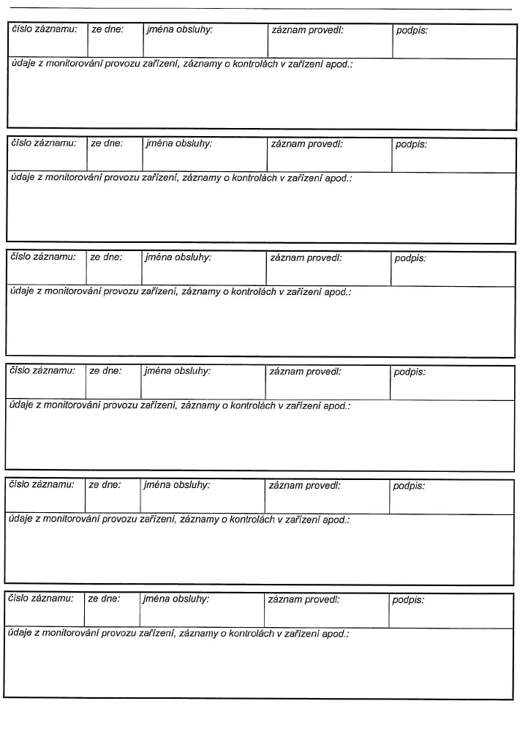

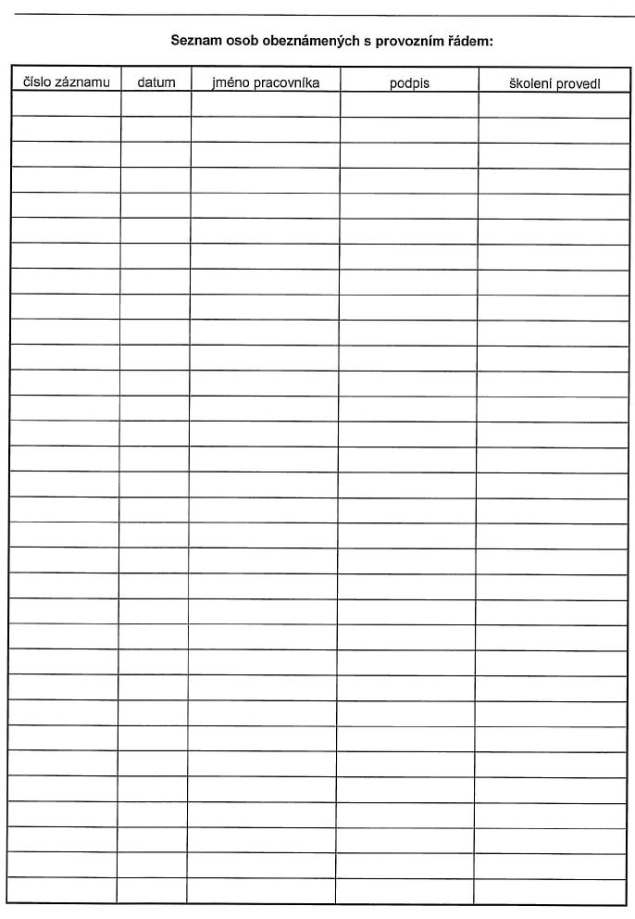
Příloha č. 2: Seznam osob obeznámených s provozním řádem

Příloha č. 3: Plán areálu

Příloha č. 4: Vzor identifikačního listu nebezpečného odpadu

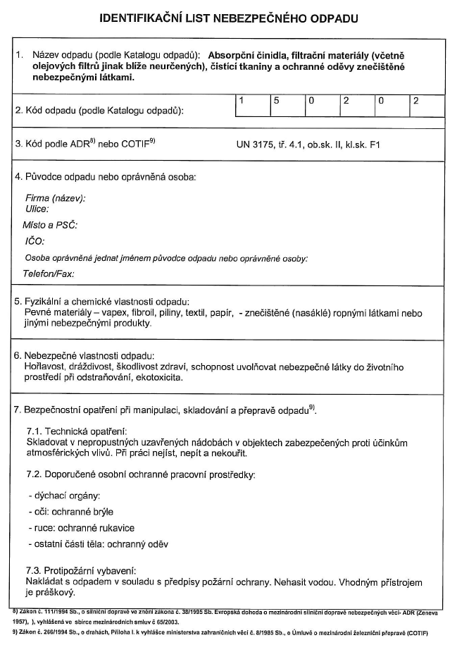
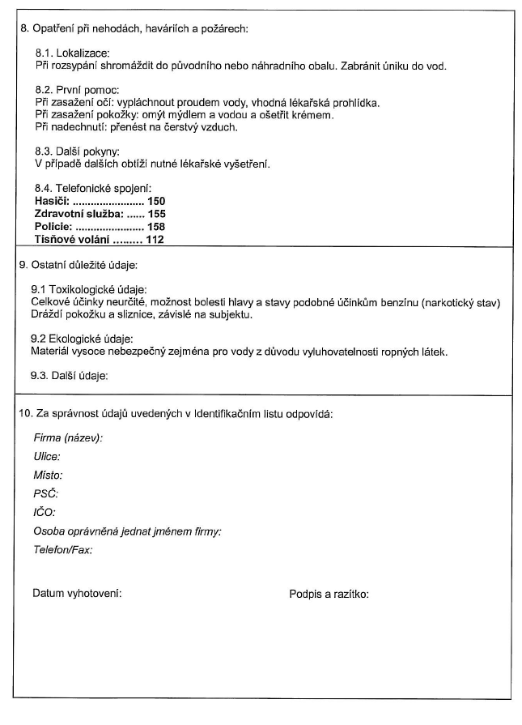

Příloha č. 5: Kopie katastrální mapy

Příloha č. 6: Kolaudační rozhodnutí

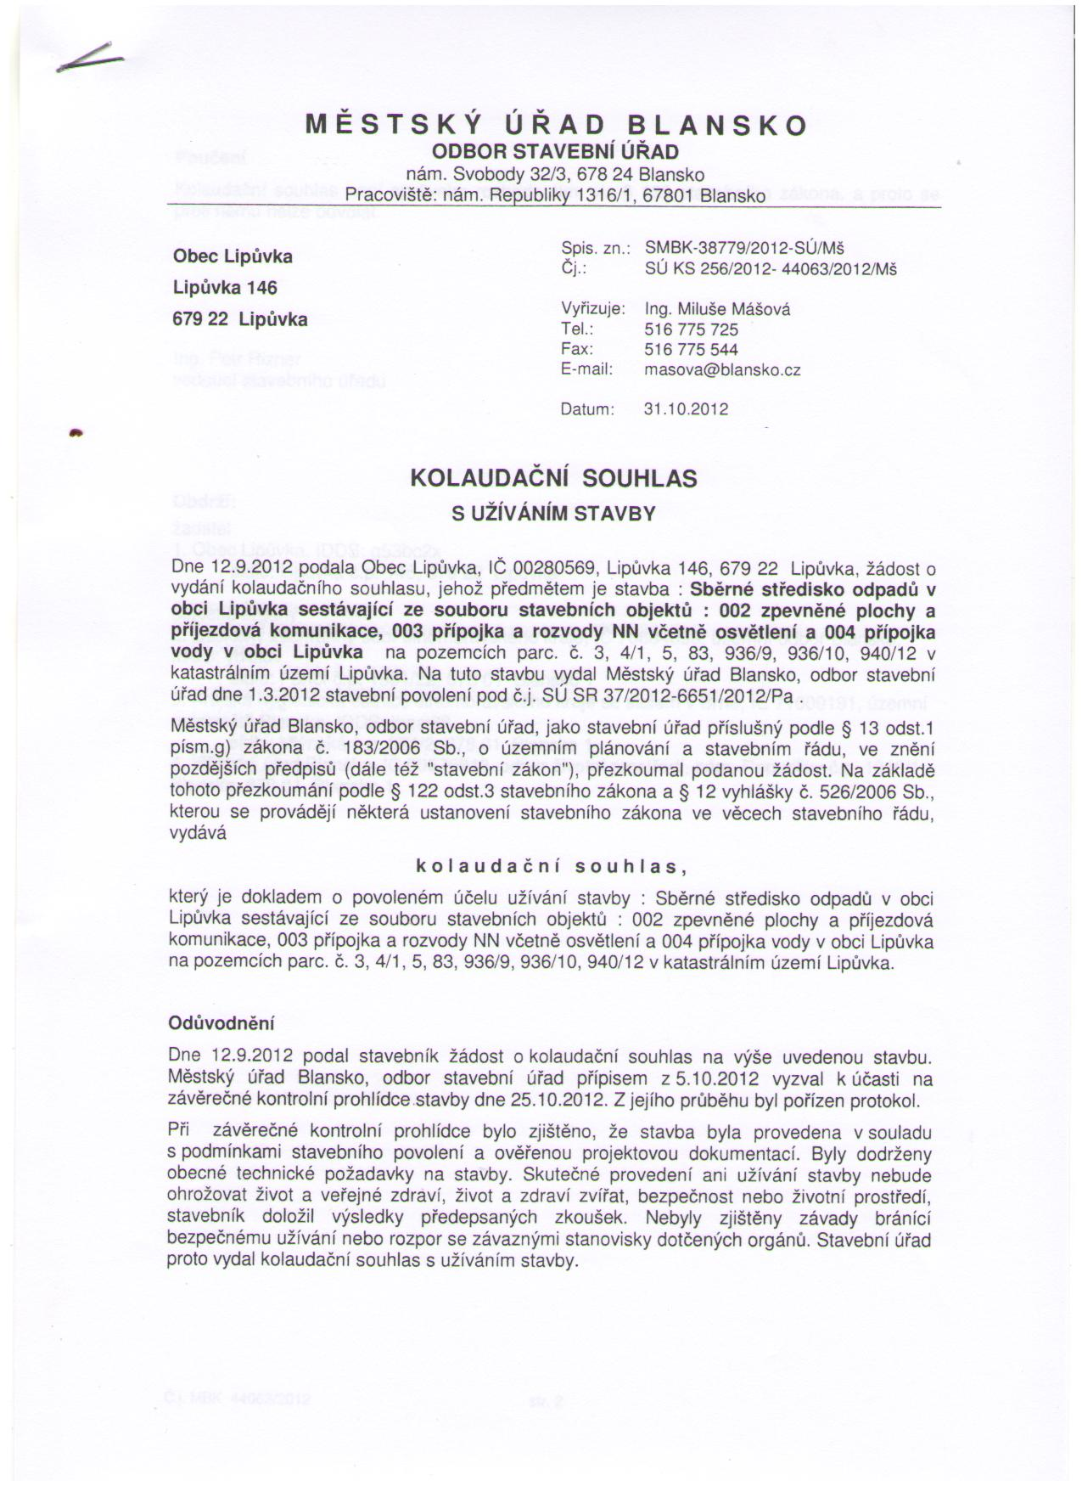

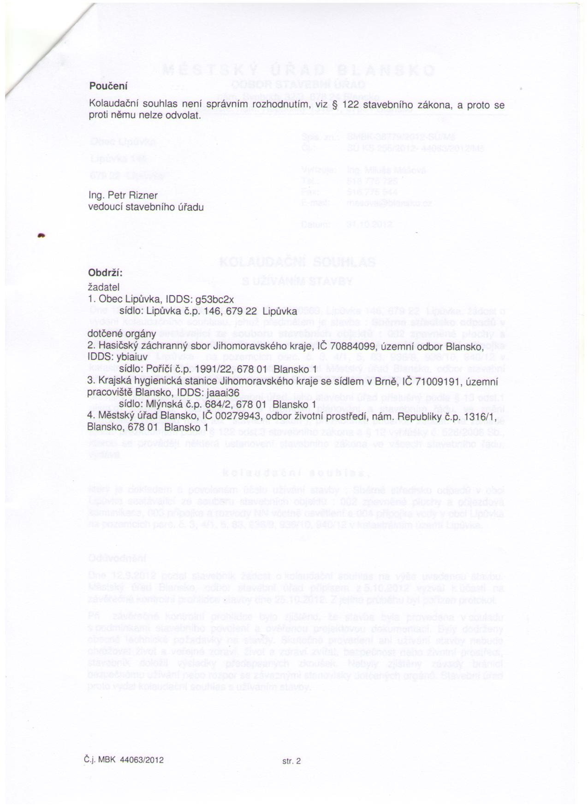

Příloha č. 7: Vzor informační tabule dle §4 odst. 2), písm. d) vyhlášky č. 383/2001 Sb.

Informační tabule čitelná z volně přístupného prostranství před zařízením, na níž jsou uvedeny následující informace:

1. název zařízení,

2. druhy odpadů nebo skupiny a podskupiny odpadů podle Katalogu odpadů, které mohou být v zařízení využívány, odstraňovány, sbírány nebo vykupovány,

3. obchodní firma nebo název, právní forma a sídlo, je-li provozovatel právnickou osobou; jméno a příjmení, obchodní firma, bydliště a místo podnikání, liší-li se od bydliště, je-li provozovatel fyzickou osobou, včetně jména, příjmení a telefonního spojení osoby oprávněné jednat jménem provozovatele,

4. správní úřad, který vydal souhlas k provozování zařízení a s jeho provozním řádem, včetně telefonního spojení,

5. provozní doba zařízení

